Manual de Usuario Final — TravelDesk
Fecha: 18/11/2025
Autor: Equipo TravelDesk
Versión: 1.0

1. Introducción
El presente Manual de Usuario Final describe el funcionamiento completo de la plataforma TravelDesk en su versión para Administradores. Este documento tiene como objetivo guiar al usuario en el uso adecuado de todas las funciones disponibles, permitiéndole gestionar usuarios, turistas, roles, itinerarios y datos asociados a los servicios turísticos que ofrece la empresa Panorama, ubicada en Cusco.
La plataforma TravelDesk ha sido diseñada para optimizar la comunicación entre la empresa y los turistas, mejorar el control de información posventa, asegurar la calidad de los itinerarios turísticos y agilizar los procesos internos que antes se realizaban de forma manual.
Este manual proporciona instrucciones detalladas y ejemplos visuales de cada funcionalidad administrativa. Se recomienda que los administradores lo revisen completamente antes de operar el sistema.

2. Requisitos del Sistema
Para utilizar TravelDesk correctamente, se requiere lo siguiente:
- Navegador web actualizado (Google Chrome recomendado).
- Conexión estable a Internet.
- Dispositivo de escritorio o portátil (preferible para tareas administrativas).
- Acceso proporcionado por un administrador principal del sistema.

3. Acceso a la Plataforma

3.1 Creación del primer usuario administrador
Dado que el sistema requiere un usuario inicial con privilegios administrativos, este primer acceso debe ser creado manualmente en la base de datos travel.
- Acceder a la base de datos a través de MySQL Workbench, phpMyAdmin u otro gestor.
- Insertar el registro correspondiente en la tabla de usuarios con rol "Administrador".
- Confirmar que las credenciales funcionen correctamente dentro del sistema.

3.2 Registro de Nuevos Usuarios
Una vez creado el primer usuario administrador, todos los accesos adicionales deben ser registrados dentro del propio sistema.
- Iniciar sesión con el usuario administrador.

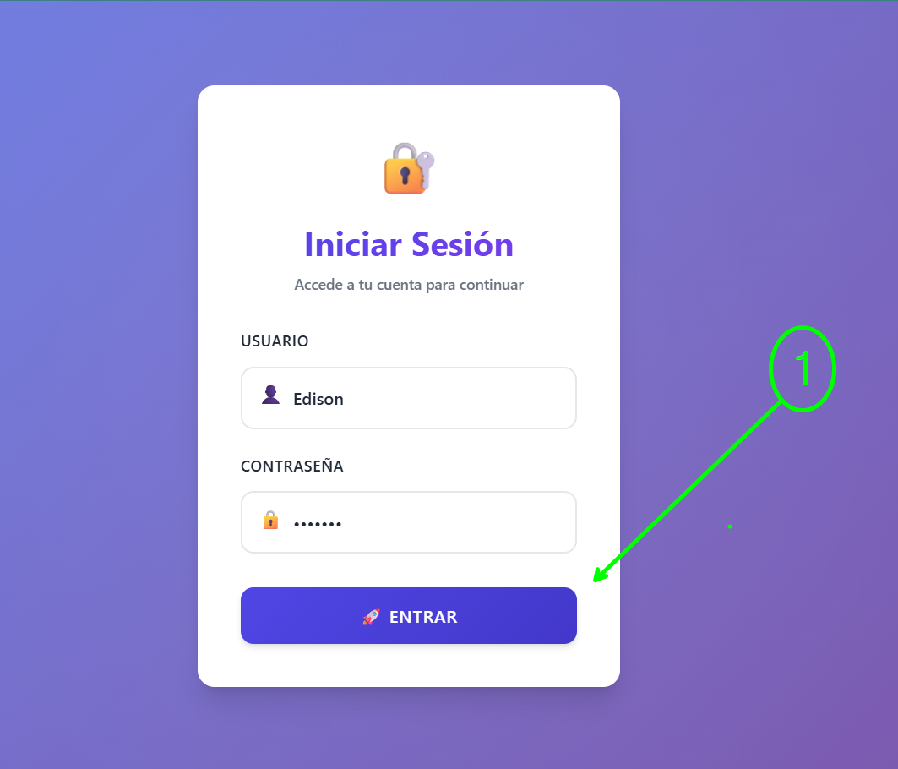
- Ingresar al menú Registro General según la interfaz final.
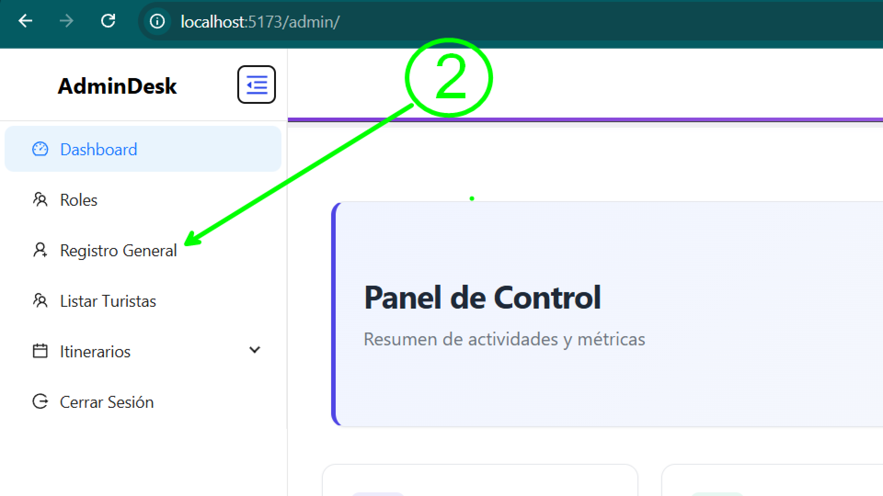
- Completar los campos requeridos.
- Confirmar el registro seleccionando Registrar.
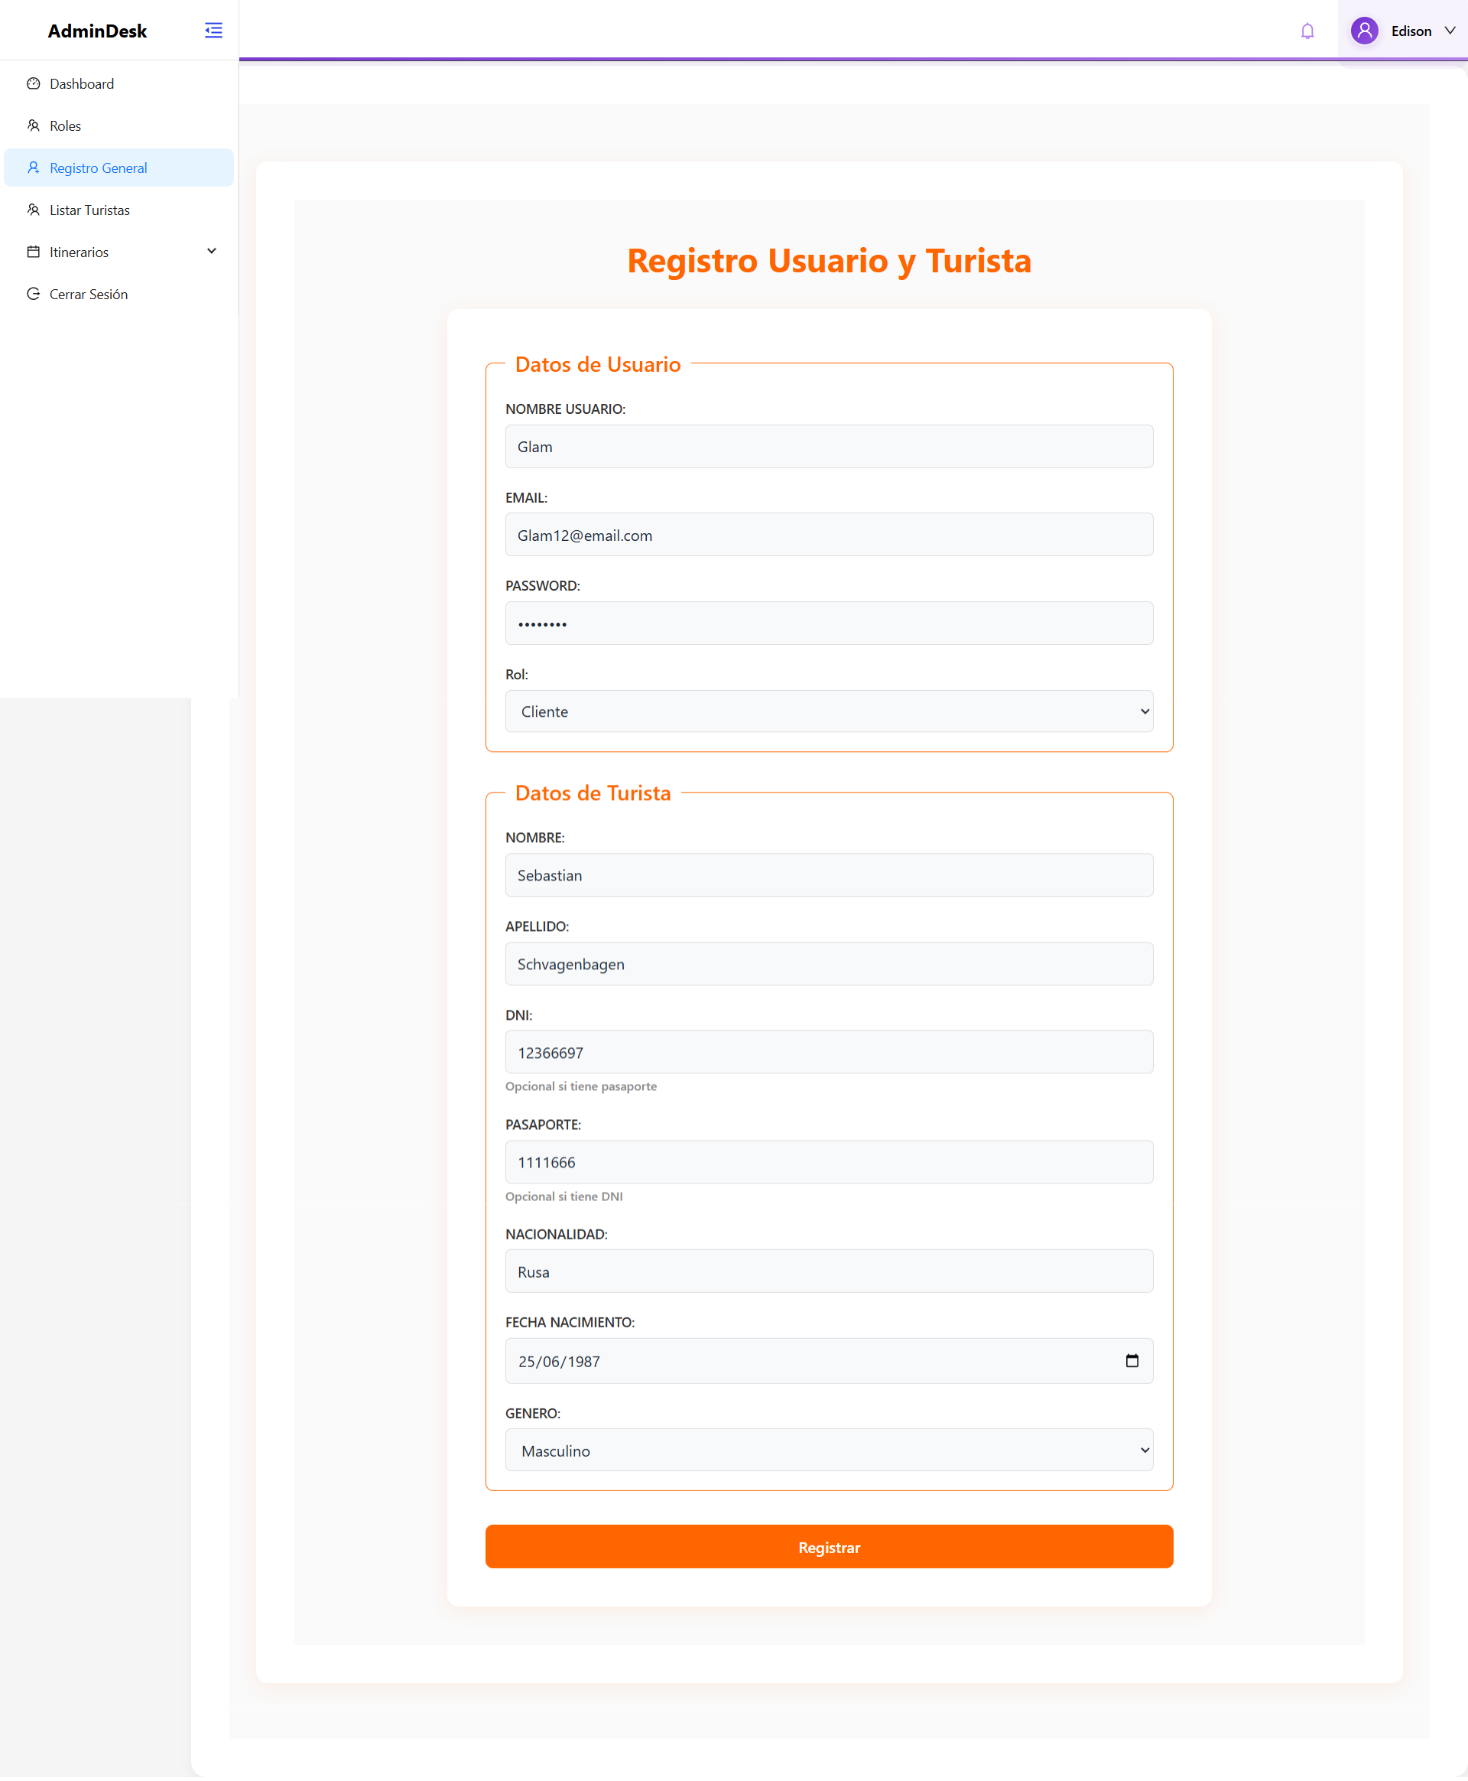
4

3.2 Inicio de Sesión
- Ingresar a la URL principal de TravelDesk.
- Escribir el nombre de usuario y contraseña asignados.
- Presionar el botón Ingresar.
- En caso de datos incorrectos, el sistema mostrará un mensaje de validación.
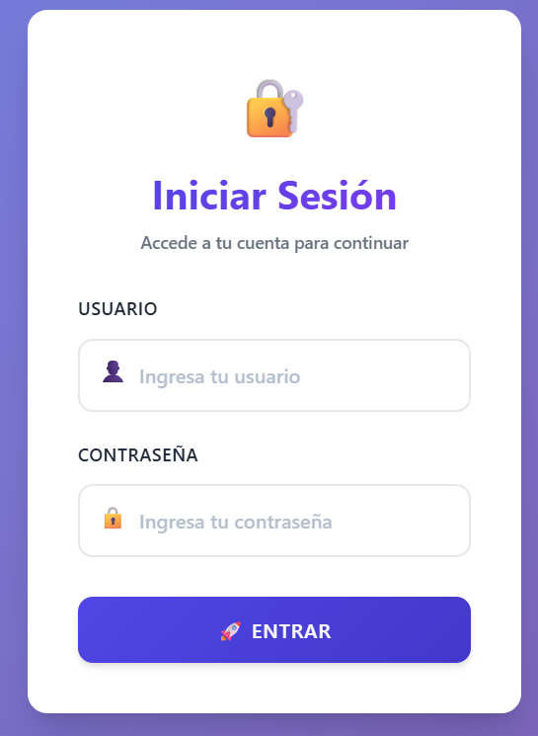

Si los datos son incorrectos, el sistema mostrará un mensaje indicando el error y no permitirá avanzar.

4. Funcionalidades Principales

4.1 Panel Administrativo
Al ingresar correctamente, el usuario será dirigido al Dashboard del Panel Administrativo. Este es el punto central desde el cual se acceden todas las funciones del sistema.

Menú lateral del Administrador
El menú principal se encuentra en el lado izquierdo e incluye:
- Dashboard
- Roles
- Registro General
- Listar Turistas
- Itinerarios
  - Crear Nuevo
  - Listar Itinerarios
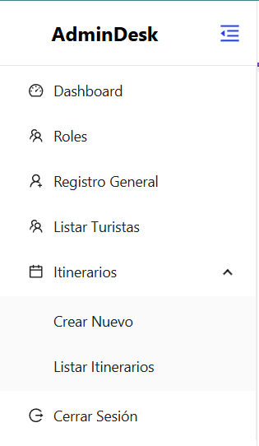

4.2 Dashboard o Panel Principal
El Dashboard permite visualizar indicadores globales del sistema, tales como:
- Total de turistas registrados
- Total de itinerarios creados
- Ingresos mensuales (si aplica)
- Notificaciones generadas
El usuario puede aplicar filtros para visualizar períodos específicos. Los filtros disponibles son:
- Últimos 7 días
- 30 días
- 90 días
- Año actual
- 12 meses
- Rango personalizado (Desde / Hasta)
Pasos para aplicar filtros:
- Ingresar al módulo Dashboard.
- Seleccionar el filtro deseado de la lista.
- (En caso de rango personalizado) Seleccionar fechas en Desde y Hasta.
- Clic en Aplicar.
- El dashboard se actualizará automáticamente.
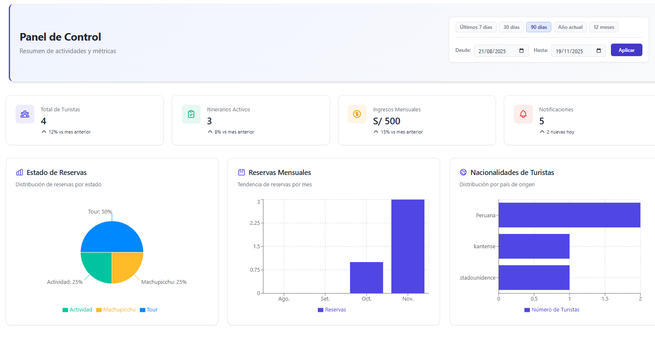

4.3 Gestión de Usuarios

Crear Usuario
- Ingresar a la sección Roles o Registro General.
- Seleccionar Crear Usuario.
- Completar los datos del formulario.
- Guardar.

Editar Usuario
- Listar los usuarios existentes.
- Seleccionar el botón de edición.
- Actualizar la información necesaria.
- Guardar cambios.

Deshabilitar Usuario
- Seleccionar el usuario en la lista.
- Clic en Deshabilitar.
- Confirmar la acción.
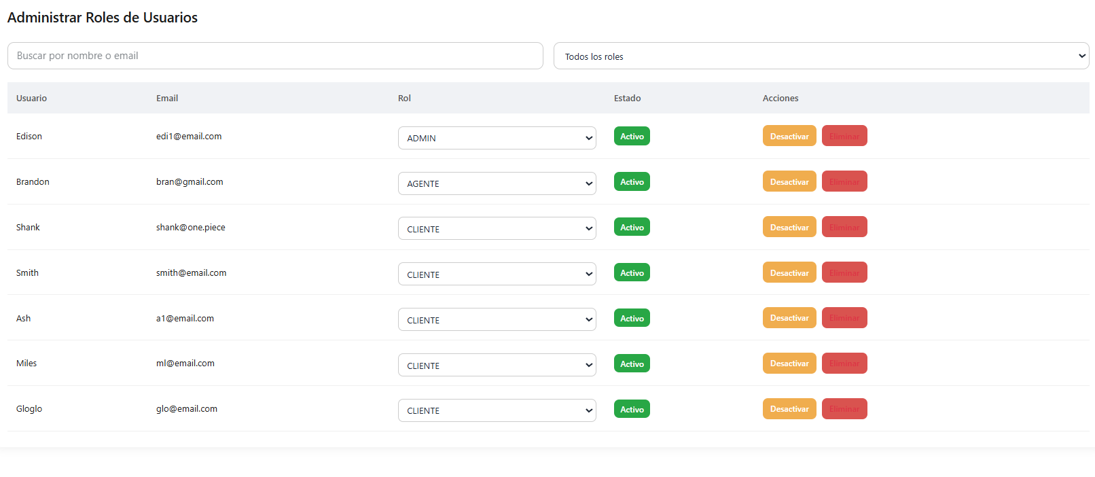

4.4 Gestión de Turistas

Registrar Turista
- Ingresar a la sección Registro General o similar.
- Seleccionar Registrar Turista.
- Completar los datos personales, documento, país, contacto, etc.
- Guardar.

Listar Turistas
- En el módulo Listar Turistas se muestran todos los registros.
- Incluye buscador y filtros por nombre, país, fecha, etc.

Editar Información de un Turista
- Desde la lista, seleccionar el turista.
- Clic en Editar.
- Modificar los campos necesarios.
- Guardar.
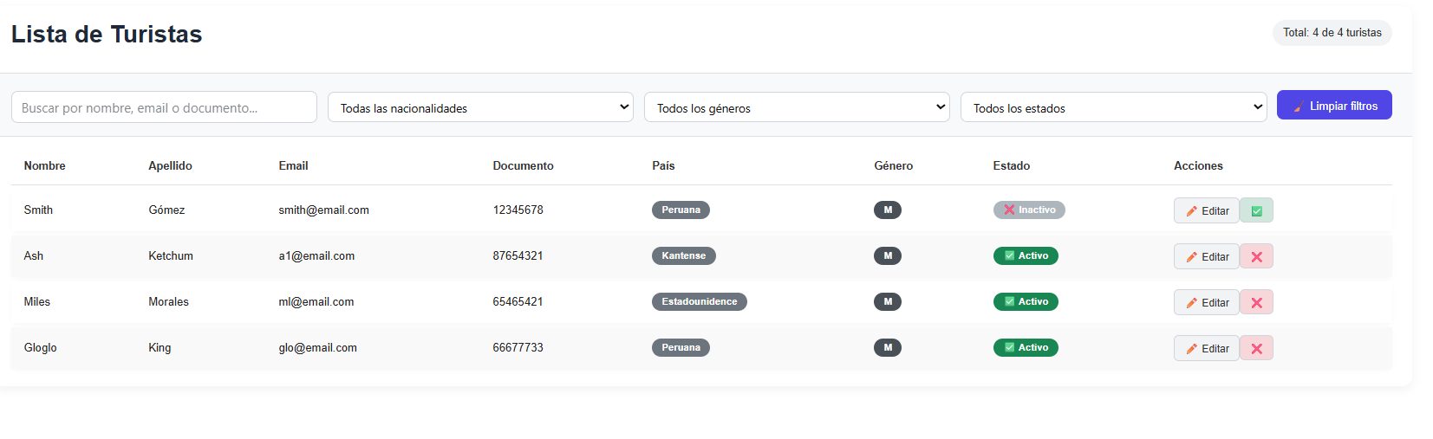

4.5 Gestión de Itinerarios

Crear un Nuevo Itinerario
- Ir al menú Itinerarios → Crear Nuevo.
- Completar los campos:
  - Fecha del itinerario
  - Destino
  - Detalle del tour
  - Horarios
  - Observaciones
- Seleccionar turista(s) asignado(s).
- Guardar.

Asociar Turistas a un Itinerario
- Dentro del formulario de itinerarios, abrir la sección Turistas.
- Seleccionar uno o más turistas de la lista.
- Guardar cambios.

Editar Itinerarios
- Ir a Listar Itinerarios.
- Elegir el itinerario.
- Clic en Editar.
- Actualizar información.
- Guardar.

Listar Itinerarios
- Muestra la lista completa de itinerarios con sus fechas, destinos y estado.
- Incluye buscador y filtros.
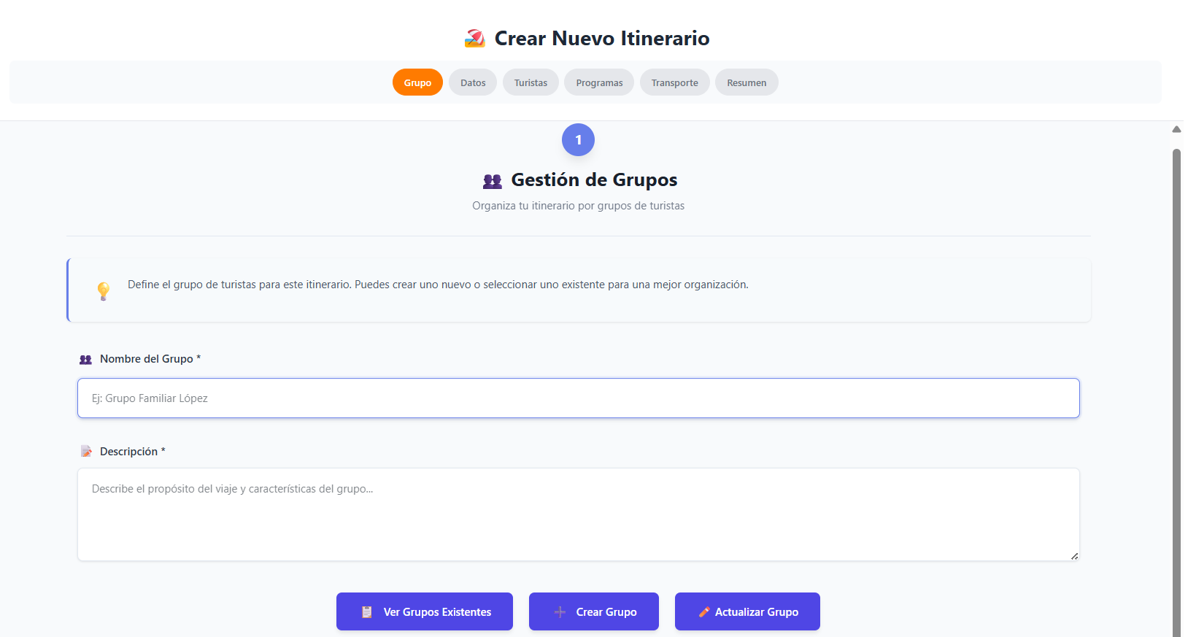
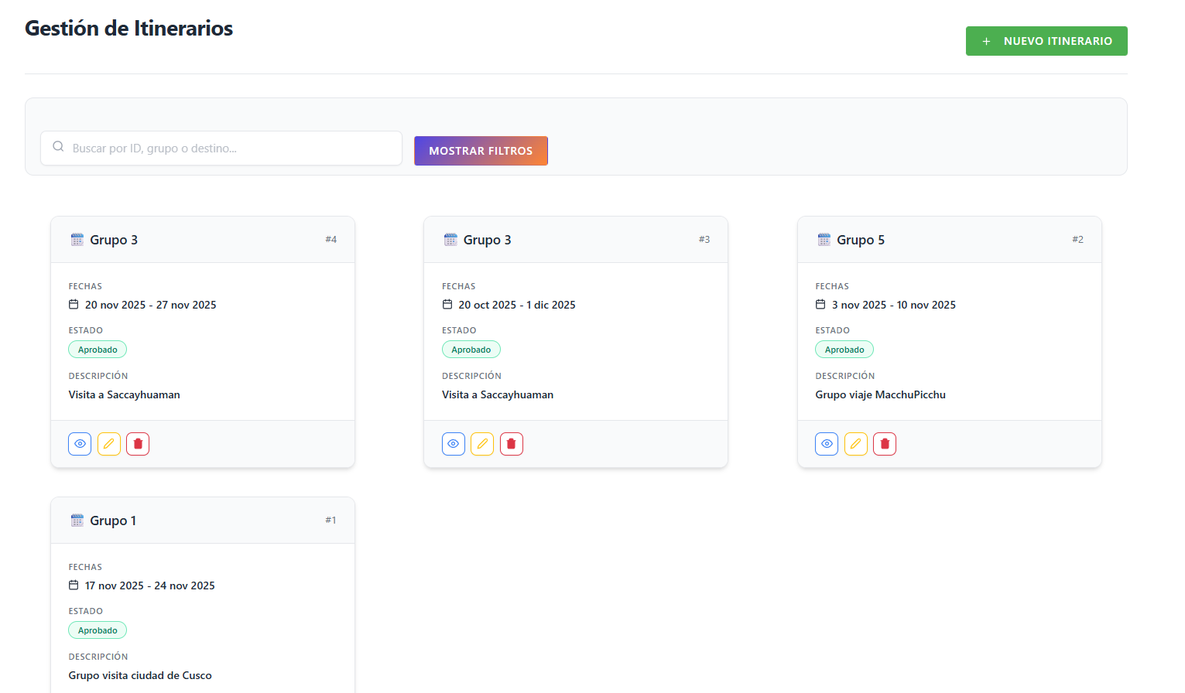

4.5 Cerrar Sesión
Desde el menú lateral, seleccionar Cerrar Sesión
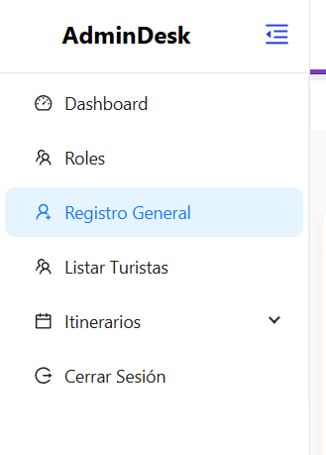

5. Buenas Prácticas de Uso
- Mantener actualizada la información de turistas antes de crear itinerarios.
- Revisar los itinerarios diarios desde el Dashboard.
- Utilizar nombres y descripciones claras en cada registro.
- Modificar credenciales periódicamente.
- Evitar duplicidad de turistas verificando previamente en la lista.

6. Preguntas Frecuentes (FAQ)
¿Puedo crear usuarios desde el panel?
Sí, desde Registro General.
¿Puedo eliminar un itinerario?
Solo si no tiene turistas asignados.
¿Puedo editar un itinerario después de creado?
Sí. Existen opciones para editar fechas, programas y transporte.

7. Contacto y Soporte
Para consultas relacionadas con TravelDesk, comuníquese con el equipo técnico de Panorama:
Correo sugerido: soporte@traveldesk.app

8. Cierre
Este manual ha sido elaborado con el fin de proporcionar una guía clara y completa para el uso del sistema TravelDesk por parte de los administradores. La plataforma está en constante mejora y cualquier sugerencia es bienvenida para seguir optimizando su funcionamiento.

